<?xml version="1.0"?><DocumentFileOSQ xmlns:xsi="http://www.w3.org/2001/XMLSchema-instance" xmlns:xsd="http://www.w3.org/2001/XMLSchema"> <GraphicCharterDefinitionId>0</GraphicCharterDefinitionId> <TemplateBaseTypeId>0</TemplateBaseTypeId> <CompanyId>1</CompanyId> <ConfidentialId>0</ConfidentialId> <ConfidentialDescription /> <CountryId>4</CountryId> <PageSizeId>1</PageSizeId> <PageOrientationId>1</PageOrientationId> <PrePrintedStationary>false</PrePrintedStationary> <Project>Base recrutement</Project> <Reference>20130522-100506-l</Reference> <TemplateType>3</TemplateType> <CultureId>fr-FR</CultureId> <LanguageId>2</LanguageId> <Customer>Limagrain</Customer> <DocumentDate>2013-05-22T11:48:50.4387829+02:00</DocumentDate> <Saved>true</Saved> <IsValid>true</IsValid> <FirstPageCover>false</FirstPageCover> <IsNew>false</IsNew> <CurrentVersion>1.00</CurrentVersion> <DocumentType>Spécifications </DocumentType> <Entity>Sopra Group - Agence de Clermont-Ferrand</Entity> <HasDistributionList>true</HasDistributionList> <HasForeword>false</HasForeword> <Recipient>Laurent Salabert

Isabelle Neron

Nadine Dubois</Recipient> <Title>Web application avec base SQL</Title> <Status>1</Status> <StatusDescription>Travail</StatusDescription> <SetEdition>false</SetEdition> <SetVersion>false</SetVersion> <TemplateEditor>eMREQ-SRS</TemplateEditor> <TemplateVersionMajor>1.1</TemplateVersionMajor> <TemplateVersionMinor>4</TemplateVersionMinor> <TemplateYear>2010</TemplateYear> <TemplateState>1</TemplateState></DocumentFileOSQ>

|  |  |  |  |  |
| --- | --- | --- | --- | --- |
|  |  |  |  | |
|  |  |  |  | |
|  |  |  | | |
|  |  |  | | |
|  |  |  | | |
|  |  | mercredi 22 mai 2013 | | |
|  |  | : | | |
|  |  |  | |  |

Destinataire(s)

|  |  |
| --- | --- |
| Laurent Salabert  Isabelle Neron | Nadine Dubois |

|  |  |  |  |  |
| --- | --- | --- | --- | --- |
|  |  |  |  |  |
| 1.00 | 22/05/2013 | Création du document | Laurent Lafferrère |  |
| 1.01 | 28/05/2013 | Ajout d’informations MPD | Laurent Lafferrère |  |
| 1.02 | 30/05/2013 | Màj Fonction / écrans  Ajout d’information Candidats | Laurent Lafferrère |  |
| 1.03 | 11/06/2013 | Màj Fonction / écrans + description | Laurent Lafferrère |  |
| 1.04 | 19/06/2013 | Màj Fonction / écrans + description | Laurent Lafferrère |  |
| 1.05. | 25/06/2013 | Màj du lot 2 | Laurent Lafferrère  Nadine Dubois |  |
|  |  |  |  |  |

Sommaire

1. Introduction 5

1.1. Objet 5

1.2. Glossaire 5

1.3. Références 5

2. Description générale de la solution 6

2.1. Contexte 6

2.2. Réalisation 7

3. Interface graphique 7

3.1. Astuces du navigateur web et de l’application Base recrutement 7

3.2. Menu 8

3.3. Navigation 9

4. Fonctions / écrans 10

5. Lotissement prévisionnel de la solution 11

6. Spécification de la solution 12

6.1. Accès 12

6.1.1. Description : 12

6.1.2. Diagramme : Connexion à l’application 14

6.1.3. Écran : Connexion à l’application 16

6.1.4. Écran : A propos de 17

6.1.5. Écran de gestion profil (création, modification et désactivation) 19

6.1.6. Diagramme : Gestion des utilisateurs 22

6.1.7. Écran de gestion utilisateur (création, modification et désactivation) 23

6.1.8. Écrans : Réinitialisation (Saisie des éléments) 26

6.1.9. Écran : Réinitialisation (confirmation mot de passe à réinitialiser) 27

6.2. Écran : Réinitialisation (mot de passe réinitialisé) 28

6.2.2. Écran : modifier son mot de passe (pour compte local) 29

6.3. Candidats 30

6.3.1. Ecrans 30

6.3.2. Règles de gestion (spécifiques) 30

6.4. Contrats 31

6.4.1. Ecrans 31

6.4.2. Règles de gestion 31

6.5. Editions / impressions 31

6.5.1. Ecrans 31

6.5.2. Règles de gestion 32

6.6. Demande ressources 35

6.6.1. Ecrans 35

6.6.1. Règles de gestion 36

6.7. Paramétrage 37

6.7.1. Ecrans 37

6.7.2. Règles de gestion 38

6.8. Volumétrie 38

7. Tables applicatives 39

8. Modèle de données 43

9. Traçabilité 44

# Introduction

## Objet

Ce document de spécifications regroupe des exigences fonctionnelles et non fonctionnelles auxquelles doit satisfaire la solution. Il concerne le projet d’une base recrutement qui se nomme « LimaGest ».

Il a pour objectif de s’assurer d’un accord général sur ces différentes exigences.

## Glossaire

|  |  |
| --- | --- |
| **Terme** | **Définition** |
| DPAE / DUE | Document administratif à transmettre à la MSA |
| MSA | Organisme de gestion de la déclaration des salariés |
| BDD | Base de données |
|  |  |

## Références

Les documents applicables sont des documents à respecter lors de la réalisation du projet.

|  |  |  |
| --- | --- | --- |
| **Titre** | **Référence** | **Version** |
| Base recrutement Spécifications Limagrain LAP_LSH VF 22042013.docx | Limagrain | V1.0 |
| DossierReponseBaseRecrutement.docx | Sopra | V1.0 |
| Analyse Base recrutement.xls | Limagrain | V1.0 |
| Tables.xlsx | Sopra/Limagrain | V1.0 |
|  |  |  |
|  |  |  |

# Description générale de la solution

## Contexte

La DRH LAP et LSH a besoin d’une solution pour gérer les candidatures et les contrats des saisonniers.

Au moment de la récolte, l’objectif principal est le recrutement d’un grand nombre de salariés sur une période de 1 semaine et demi.

**Processus dans la base Access :**

Le recrutement est réalisé soit par entretien préalable (hors système), soit par appel téléphonique à partir de la « Base recrutement », pour convoquer environ 50-60 personnes sur un délai de 24 à 36 heures.

**Les fonctions / modules** : La solution traite principalement de trois thèmes du métier, la gestion des candidats, la gestion des contrats ainsi que la gestion des demandes de ressources.

Il existe aussi des fonctionnalités secondaires : gestion d’accès, profils, paramétrages techniques et fonctionnels, éditions/impression.

**Les effectifs** : environ 1000 à 1200 candidatures pour les récoltes ce qui représente environ 3 à 4 semaines de saisie intensive.

**Les utilisateurs** : au nombre de 3-4 dans n premier temps (gestion candidats et contrats) ils seront une vingtaine par la suite (gestion des demandes de ressource).

L’application LimaGest permet de constituer un dossier de récolte et les éléments nécessaires : contrat, DUE, liste des salariés, informations « on boarding », éléments pour la paie avec une table « Ennezat mixte ».

## Réalisation

Pour répondre à ces besoins l’application Base recrutement est une solution de type application web (client riche).

La solution est divisée en trois couches :

* La partie Base de données, supporté par Microsoft SQL Server, qui contient l’ensemble des données de l’application.
* La partie métier : application web (asp.net) qui contient l’ensemble des mécanismes d’accès à la partie base de données (y compris l’aspect transactionnel des actions), ainsi que toutes les spécificités métier de la solution (exemple : calcule d’un identifiant, vérifications de la cohérence fonctionnelle des données, etc…).
* La partie présentation : contrôle Silverlight intégré dans une page asp.net, le contrôle intègre l’ensemble des écrans de l’application.

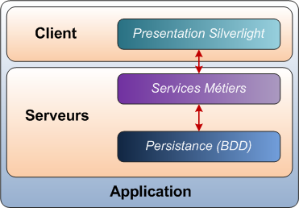

# Interface graphique

## Astuces du navigateur web et de l’application Base recrutement

**Zoom** : Pour agrandir les caractères et les champs de l’application il faut utiliser simultanément la touche « Ctrl » du clavier et « la molette de la souris ».

**Tri des colonnes\*** : Pour trier les colonnes de différentes façons (ordre croissant, décroissant, …) il faut cliquer sur l’entête de la colonne.

**Tri multiple\***: Pour faire un tri « multiple » il faut utiliser simultanément la touche « Shift » du clavier et cliquer sur les entêtes des colonnes (Note : certains écrans de l’application ne peuvent pas être triés).

**Ordre des colonnes\***: Pour changer l’ordre des colonnes dans un tableau, cliquer sur l’entête et glisser/déplacer la colonne à l’endroit souhaité.

**Taille des colonnes\***: Pour changer la largeur d’une colonne il faut déplacer le séparateur dans la ligne des entêtes.

**Plein écran**: Pour afficher l’application en plein écran il faut appuyer sur la touche « F11 ». Idem pour sortir du plein écran.

*Attention : les modifications faites sur l’apparence reviennent par défaut lors d’un changement d’écran principal.

Remarque : pour des raisons de cohérences fonctionnelles certain tri de tableau sont désactivés.

## Menu

Le menu de l’application se base sur la description des fonctions et des écrans principaux (Chapitre Fonctions / écrans). Plusieurs écrans principaux liés à un même thème forment un module.

Le menu latéral gauche contient un premier niveau avec la liste des modules puis un second niveau avec la liste des écrans principaux constituant le module.

Ce menu est rétractable sur le côté gauche de l’écran pour favoriser l’utilisation de la zone principale.

Exemple de menu sur le module d’accès :

|  |  |  |  |
| --- | --- | --- | --- |
| **Niveau 1** | **Niveau 2** | **Écrans ciblés** | **Actions disponibles** |
| Accès | Gestion profils | Gestion des profils | Création des profils  Modification des profils |
| Gestion utilisateur | Gestion des utilisateurs | Création des comptes  Modifications des comptes  Changer mot de passe |
| Connexion | Connexion | Identification  Changer mot de passe |

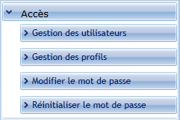

## Navigation

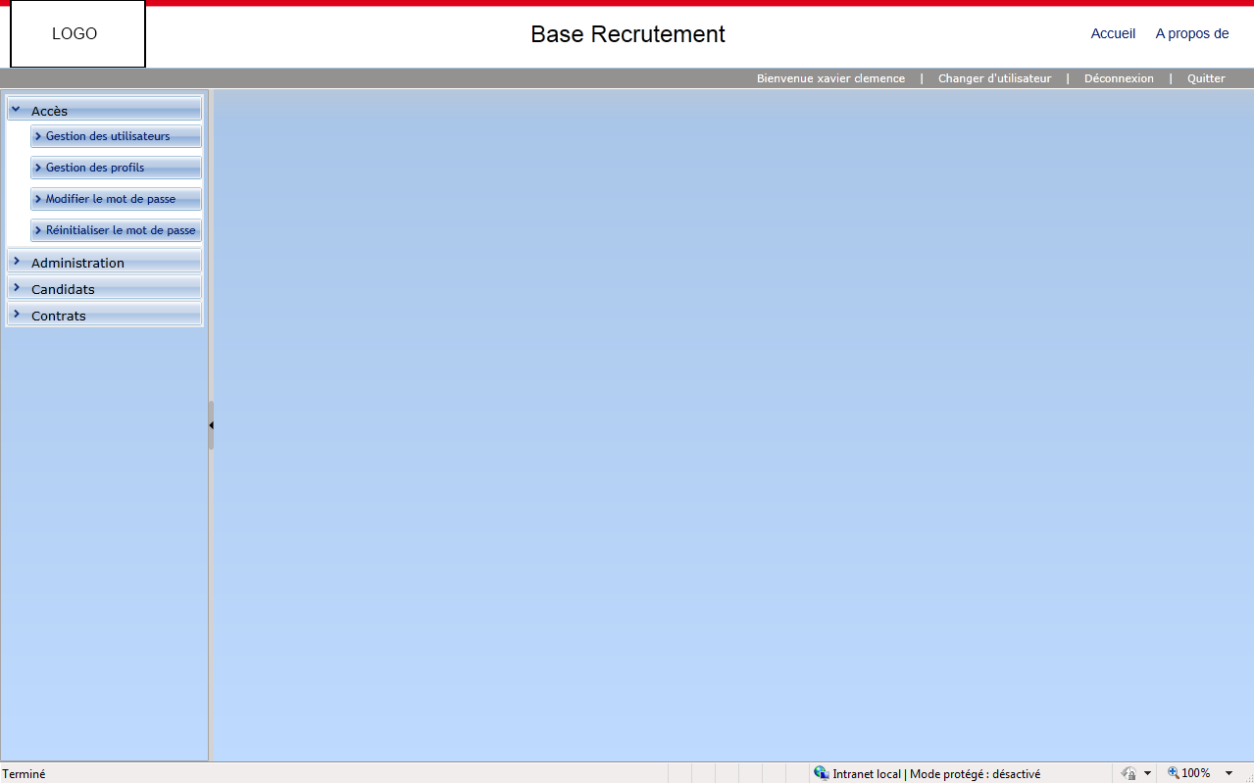

Le bandeau supérieur contient le nom de l’utilisateur, le bouton « Changer d’utilisateur », le bouton « Déconnexion » et le bouton « Quitter ». Le bouton « A propos de » donne accès à une page d’information sur l’application.

Note : il est possible de changer le titre de l’application dans le fichier web.config. L’application se nomme LimaGest (copie d’écran non contractuelle). Le logo ne sera pas présent.

Le menu est à gauche et se charge au lancement de l’application en fonction des droits de l’utilisateur.

# Fonctions / écrans

Ce tableau présente les fonctions qui seront disponibles dans l’application. Tous les écrans accessibles depuis le menu sont disponibles en Lecture ou en Lecture/Écriture, cependant certains accès sont spécifiques. Pour ces cas spécifiques des parties de l’écran seront disponible en lecture et le reste en écriture (champs, bouton d’action…).

# Lotissement prévisionnel de la solution

|  |  |  |
| --- | --- | --- |
| **Module** | **Fonctions** | **Priorité / lot** |
| **Accès** | Gestion des profils  Gestion des utilisateurs  Réinitialiser le mot de passe  Modification mot de passe | 1  1  1  1 |
| **Candidats** | Visualisation / gestion des candidats | 1 |
| **Contrats** | Visualisation / gestion des contrats | 1 |
| **Edition / Impressions** | DPAE (DUE)  Contrats saisonniers  Modification paie  Liste sécurisation  Export salariés Gestion des temps  Export contrats Gestion des temps  Contrôle des retours contrat  Contrôle des pièces dossier  Liste des embauches  Export candidats  Export contrats  Listing des appels | 1  1  2*  2*  2  2  2  2  2*  2  2  2 |
| **Liste Sécurisation** | Visualisation / impression | 2 |
| **Demandes de ressources** | Visualisation / gestion des demandes | 2 |
| **Paramétrage** | Gestion des paramètres fonctionnels  Gestion des paramètres techniques | 1  1 |

(Tableau vivant avec l’avancement du projet avec l’équipe fonctionnelle Limagrain)

1 et 2* : objectif de réalisation avant le 19/06.

2 : objectif de réalisation avant fin juin.

Migration : la migration des données est prévue pour le 19/06.

# Spécification de la solution

## Accès

### Description :

Ce module permet de définir la liste des utilisateurs autorisés à se connecter à l’application et de leur affecter des droits. Ces droits permettent d’accéder aux différents modules et par conséquence aux écrans principaux.

* Définition :

1. Dans un fonctionnement normal, tout utilisateur de l'application est muni d'un compte sur l'annuaire d'entreprise LDAP.

2. On distingue deux types de postes :

- les postes personnels (comptes de type LDAP)

- les postes collectifs (comptes de type applicatif pur)

3. Pour les postes personnels la logique est de se connecter via SSO sur le compte Windows au lancement de l'application. Pour ces postes, l’application utilise donc un compte mappé LDAP. Remarque, il n’y a pas de mot de passe local stocké dans l'application et donc pas de connexion possible si le LDAP n'est pas accessible.

4. Pour les postes collectifs le compte Windows utilisé est un compte auquel aucun compte utilisateur n'est associé dans l’application. Le SSO est donc en échec systématique sur ces postes, on affiche automatiquement la mire de connexion.

5. L'application possède aussi des comptes « applicatifs purs » (différent des comptes « LDAP ») pour accès direct sans contrôle LDAP. Utilisable par exemple si le LDAP n'est pas accessible. Pour ces comptes, présence d'un mot de passe local. Une politique d'administration spécifique devra être mise en place par Limagrain (renouvellement du mot de passe, nombre de compte mis en place, etc.).

* La gestion des comptes

Pour accéder à l’application, il faut un compte applicatif géré par le module d’administration des utilisateurs de l’application. Ce compte est :

* + ou bien strictement local et alors dit « applicatif pur » ou « compte local »,
  + ou bien lié à leur compte LDAP (liaison directe par le login du compte)

Un compte LDAP est mappé avec un compte de l’annuaire LDAP sur la base d’un login identique. Il possède en ce sens tous les attributs d’un compte applicatif pur, à l’exception d’un mot de passe local, et avec en sus la propriété de mapping LDAP activée.

Il est à noter que la mise en place de l’application ne nécessite aucune modification de l’annuaire LDAP.

* SSO (Single Sign On)

L’accès à l’application se fait automatiquement sur le lancement de l’url avec le compte de l’utilisateur de la session Windows s’il possède un compte mappé LDAP en base. L’utilisateur n’a alors pas besoin de se ré-authentifier (exemple : compte DSI).

De façon générale il est conseillé que tous les comptes de l’application doivent être nominatifs qu’ils soient LDAP ou applicatif pur.

* Connexion / déconnexion

A tout moment, il est possible de se déconnecter de l’application et de se reconnecter, avec mot de passe, sous un autre compte :

* + Ou bien un compte de type « applicatif pur », le login et mot de passe entrés sont alors comparés avec ceux en base ;
  + Ou bien avec un compte mappé LDAP, l’authentification est alors effectuée par l’annuaire.
* Algorithme de connexion

L’algorithme de connexion gère les types de comptes explicités ci-dessus et permet de lancer l’application selon le compte de la session Windows en cours : lancement automatique (SSO) ou mire de connexion selon les cas. Cet algorithme fait l’objet d’une description précise dans le paragraphe « Diagramme : connexion à l’application ».

* Remarque :

Lors de la création d’un compte, il est par défaut applicatif pur. Ce compte est à tout moment modifiable en compte LDAP en réalisant le mapping, dans l’écran de gestion utilisateur, sur la base d’un login identique et sous réserve de l’existence du compte dans l’annuaire d’entreprise.

* Changement de mon mot de passe local

La fonction de changement de mot de passe local est accessible aux comptes « applicatifs purs »**.**

Un titulaire de compte « applicatif pur » ne peut modifier son mot de passe que s'il connait l'ancien.

* Changer le mot de passe d’un compte

L’administrateur dispose du droit de réinitialisation du mot de passe sur un compte « applicatif pur ». Il choisit alors la nouvelle valeur du mot de passe.

* Désactivation / réactivation d’un compte

L’administrateur peut désactiver et réactiver un compte.

* Gestion des fonctions du module

Pour tout module de l’application, le nom de chacune de ses fonctions est prédéfini en développement. L’ordre d’affichage de celles-ci est prédéfini en développement selon le menu donné dans les spécifications.

* Liste des fonctions d’un module

La liste des fonctions d’un module est disponible dans l’écran de gestion des profils.

* Changement du login d’un compte

Il est possible pour l’administrateur des utilisateurs de changer le login d’un compte. Attention il devra refaire l’opération de mapping si le compte est mappé LDAP.

* Gestion des utilisateurs

Un ou plusieurs administrateurs des utilisateurs sont définis et ont la possibilité exclusive de gérer les comptes utilisateurs.

Notes techniques sur le document :

- dans les tableaux descriptifs des champs des écrans, le terme « champ texte calculé » signifie que le champ n’est pas modifiable ; le terme « champ texte » ou « champ texte éditable » stipule que le champ est modifiable.

### Diagramme : Connexion à l’application

#### Diagramme de processus

****La sortie en point rouge signifie affichage de la mire de connexion avec un éventuel message d’erreur d’indisponibilité du LDAP associé.

La sortie en triangle vert renvoie au lancement de l’application.

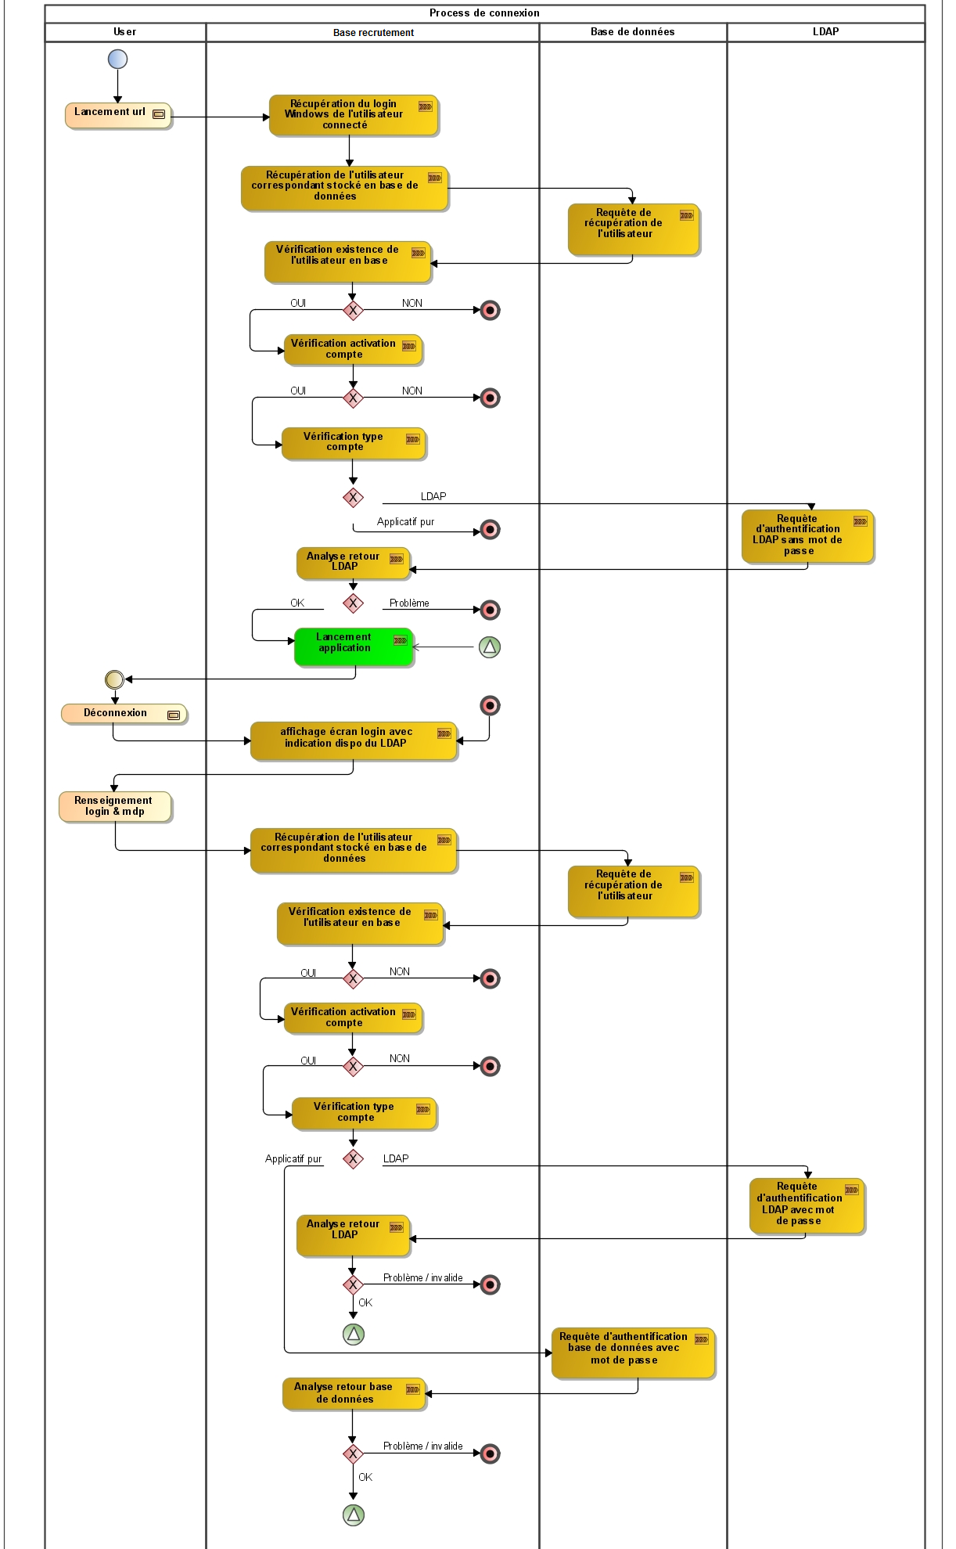

#### Règles de gestion

|  |  |
| --- | --- |
| **Code** | **Règle de gestion** |
| RG00 | * Lancement de l’url de connexion * L’application récupère le login de l’utilisateur lié à la session Windows courante. * L’application compare ce login avec le login d’un éventuel compte actif (mappé LDAP uniquement) en base de données « Base recrutement ». * Si existence compte actif en base de données, accès application. * Sinon affichage mire de connexion |

### Écran : Connexion à l’application

#### Maquette

NB : Copie d’écran à titre indicatif. Pour libellés, voir tableau ci-dessous.

#### Champs

|  |  |  |  |  |  |  |
| --- | --- | --- | --- | --- | --- | --- |
| **#** | **Nom** | **Défaut** | **Nature** | **Visibilité** | **Source** | **Règle** |
| 1 | Nom d’utilisateur | Vide | Texte |  |  |  |
| 2 | Mot de passe | Vide | Champ mot de passe |  |  |  |
| 3 | Annuler | n/a | Bouton d’action |  |  | RG01 |
| 4 | Ok | n/a | Bouton d’action |  |  | RG02 |
| 5 | Changer de mot de passe | n/a | Bouton d’action |  |  | RG03 |
| 6 | (Message d’erreur) État de la connexion LDAP | n/a | Texte calculé | Uniquement si LDAP indisponible |  | RG04 |

#### Règles de gestion

|  |  |
| --- | --- |
| **Code** | **Règle de gestion** |
| RG01 | Fermeture de la mire de connexion. |
| RG02 | **Si** le login est en base de données et qu’il est actif alors  **Si** le compte est mappé LDAP alors  Demande authentification LDAP  **Si** authentification OK alors  Connexion : lancement conteneur avec modules autorisés  **Sinon** affichage message d’erreur et demande de connexion  **Sinon** (cas d’un compte « applicatif pur »)  Vérification mot de passe en Base de données locale  **Si** mot de passe OK alors  Connexion : lancement conteneur avec modules autorisés  **Sinon** affichage message d’erreur et demande de connexion    **Sinon** affichage message d’erreur et demande de connexion  IMPORTANT : pas de limitation du nombre d’essais de connexion |
| RG03 | Lancement écran de changement de mon mot de passe (uniquement si le login saisi est local) et vérification, sinon message d’information. |
| RG04 | Si la connexion est infructueuse affichage d’un message d’information à l’utilisateur. |

### Écran : A propos de

#### Maquette

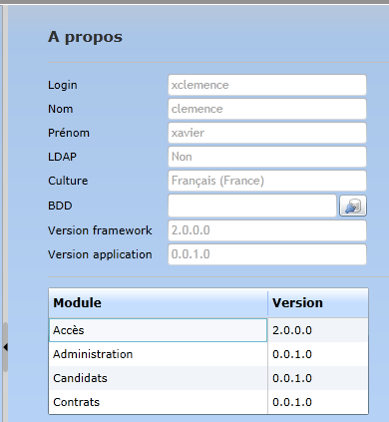

#### Champs

|  |  |  |  |  |  |
| --- | --- | --- | --- | --- | --- |
| **#** | **Nom** | **Défaut** | **Nature** | **Source** | **Règles** |
| 1 | Login | Rempli | Texte calculé | Login de l’utilisateur connecté |  |
| 2 | Nom | Rempli | Texte calculé | Nom de l’utilisateur connecté |  |
| 3 | Prénom | Rempli | Texte calculé | Prénom de l’utilisateur connecté |  |
| 4 | LDAP | Rempli | Texte calculé |  |  |
| 5 | Culture | Rempli | Texte calculé |  |  |
| 6 | BDD | Rempli | Texte calculé |  |  |
| 7 | Version framework | Rempli | Texte calculé | Version du lanceur |  |
| 8 | Module (s) | Rempli | Texte calculé | Modules de l’utilisateur connecté | RG00 |
| 9 | Version | Rempli | Texte calculé | Version des modules | RG00 |

#### Règles de gestion

|  |  |
| --- | --- |
| **Code** | **Règle de gestion** |
| RG00 | Ce tableau contient la liste et les versions des modules auxquels l’utilisateur peut accéder. |

### 

### Écran de gestion profil (création, modification et désactivation)

#### Maquette

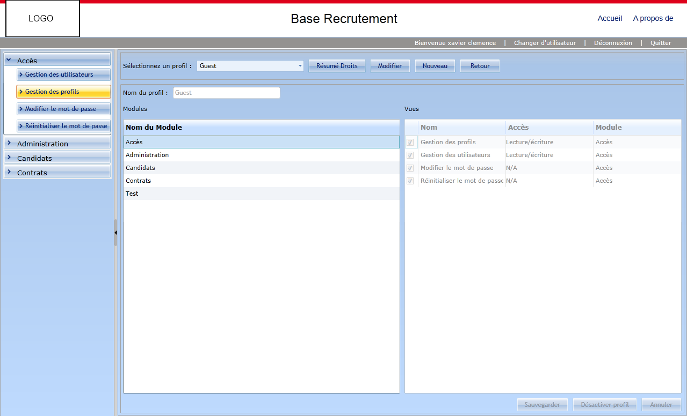 NB : Copie d’écran à **titre indicatif**. Pour libellés, voir tableau ci-dessous.

#### Champs

|  |  |  |  |  |
| --- | --- | --- | --- | --- |
| **#** | **Nom** | **Défaut** | **Nature** | **Règles** |
| 1 | Sélection du profil | Rempli | Liste déroulante |  |
| 2 | Modifier | n/a | Bouton d’action |  |
| 3 | Nouveau | n/a | Bouton d’action |  |
| 4 | Retour | n/a | Bouton d’action | RG05 |
| 5 | Résumé droits | n/a | Bouton d’action | RG09 |
| 6 | Nom du module | n/a | Colonne de tableau avec champs texte calculés | RG02 |
| 7 | ‘Case à cocher ‘ | vide |  | RG10 |
| 8 | Nom (de la fonction) | Rempli | Colonne de tableau en consultation avec champs texte calculés | RG03 |
| 9 | Accès (fonction) | Vide | Colonne de tableau avec liste de choix | RG04 |
| 10 | Module | n/a |  | RG07 |
| 11 | Sauvegarder | n/a | Bouton d’action | RG01 |
| 12 | Annuler | n/a | Bouton d’action | RG06 |
| 13 | Désactiver profil | n/a | Bouton d’action | RG08 |

#### Règles de gestion

|  |  |
| --- | --- |
| **Code** | **Règle de gestion** |
| RG01 | Bouton : **Sauvegarder**   * nom du profil * modules associés * fonctions ayant un accès en consultation ou modification et leur module * accès à chacune des fonctions sélectionnées |
| RG02 | Liste des noms des modules hébergés dans le conteneur d’application |
| RG03 | Liste des fonctions du module sélectionné par ordre alphabétique |
| RG04 | Accès possible (pas d’accès, lecture, lecture/écriture, spécifique) par fonction sélectionnée |
| RG05 | Retour à l’écran de visualisation de l’atelier (module visualisation de l’atelier) |
| RG06 | RAZ données écran |
| RG07 | Affichage de la liste des modules de l’application |
| RG08 | Désactivation profil avec demande de confirmation et liste des comptes concernés si le profil est déjà utilisé |
| RG09 | Ce pop-up affiche de façon exhaustive la liste des fonctions du profil précédemment sélectionné. |
| RG10 | Si l'utilisateur coche la check box d'une fonction alors l’application déclare par défaut cette fonction en lecture seule. |

Note : le clic sur les colonnes d’un tableau provoque le tri croissant puis décroissant de ses données.

### Diagramme : Gestion des utilisateurs

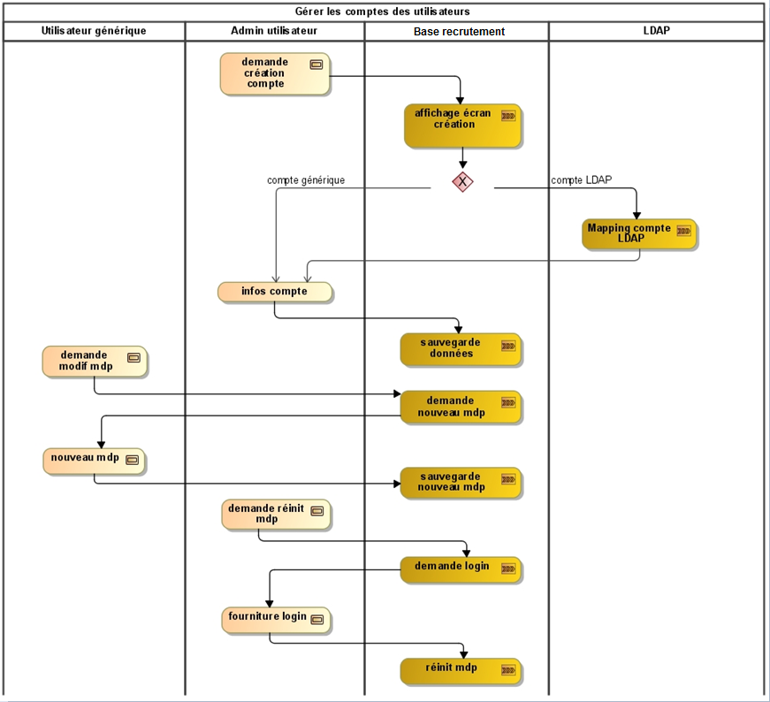

### Écran de gestion utilisateur (création, modification et désactivation)

#### Maquette

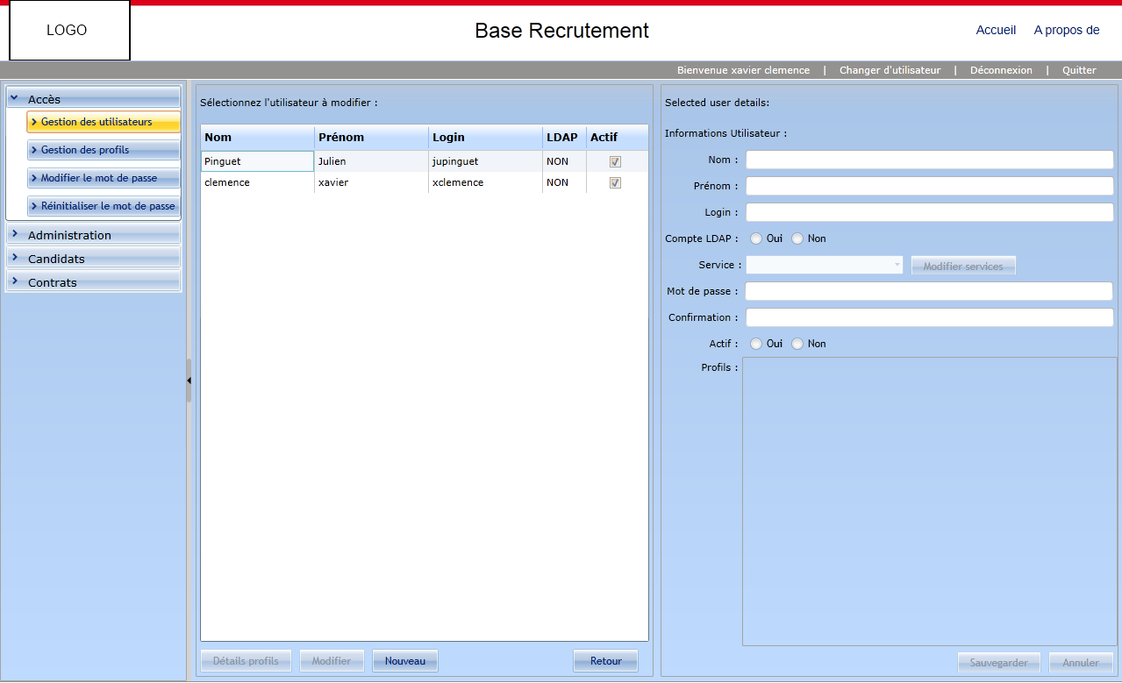

NB : Copie d’écran à titre indicatif. Pour libellés, voir tableau ci-dessous.

#### Champs

|  |  |  |  |  |  |  |
| --- | --- | --- | --- | --- | --- | --- |
| **#** | **Nom** | **Défaut** | **Nature** | **Visibilité** | **Source** | **Règles** |
| **Début zone de groupe « liste utilisateurs »** | | | | | | |
| 1 | Nom | n/a | Texte calculé |  |  | RG05 |
| 2 | Prénom | n/a | Texte calculé |  |  | RG05 |
| 3 | Utilisateur | n/a | Texte calculé |  |  | RG09 |
| 4 | LDAP | n/a | O / N booléen |  |  | RG04 |
| 5 | Actif | n/a | O / N booléen |  |  |  |
| **Fin zone de groupe « liste utilisateurs »** | | | | | | |
| 6 | Nom | Vide | Texte modifiable |  |  |  |
| 7 | Prénom | Vide | Texte modifiable |  |  |  |
| 8 | Login | Vide | Texte modifiable |  |  |  |
| 9 | Compte LDAP oui | Vide | Boutons radio |  | Oui |  |
| 10 | Compte LDAP non | Vide | Boutons radio |  | Non |  |
| 11 | Service | Vide | Liste déroulante |  | Liste de choix simple de services paramétrés en base et table avec administration par écran |  |
| 12 | Mot de passe | Vide | Mot de passe | Inactif quand association LDAP active |  |  |
| 13 | Confirmation | Vide | Mot de passe | Inactif quand association LDAP active |  | RG06 |
| 14 | Activation | Vide | Boutons radio |  | Oui / Non |  |
| 15 | Profils | Vide | Liste dynamique de cases à cocher |  | Liste : Tous profils  Cases sélectionnées : profils de l’utilisateur sélectionné |  |
| 16 | Sauvegarder | n/a | Bouton d’action |  |  | RG02 |
| 17 | Annuler | n/a | Bouton d’action |  |  | RG01 |
| 18 | Retour | n/a | Bouton d’action |  |  | RG03 |
| 19 | Modifier | n/a | Bouton d’action | Caché quand modification ou création en cours |  | RG07 |
| 20 | Nouveau | n/a | Bouton d’action | Caché quand modification ou création en cours |  | RG08 |
| 21 | Détail profil | n/a | Bouton d’action |  |  | RG10 |

#### Règles de gestion

|  |  |
| --- | --- |
| **Code** | **Règle de gestion** |
| RG01 | RAZ des données de l’écran |
| RG02 | Sauvegarde des données de l’utilisateur |
| RG03 | Retour à l’écran de visualisation de l’atelier (module visualisation de l’atelier) |
| RG04 | Vérification sur le LDAP qu’un compte existe bien avec ce login.  Mise à jour du flag mapping LDAP en fonction du résultat de la requête si association OK :   * Désactivation du mot de passe en base de données s’il existe |
| RG05 | Liste tous utilisateurs en base de données (applicatifs purs et LDAP) |
| RG06 | Vérification d’identité des deux mots de passe saisis (cas d’un compte « applicatif pur »)  Les champs mot de passe ne sont pas utilisés si on est dans le cas d’un compte LDAP.  Uniquement lors de la création (pas de modification possible par la suite). |
| RG07 | Modifier l’utilisateur sélectionné dans la grille : affichage des infos de l’utilisateur dans le formulaire à droite de l’écran. |
| RG08 | Créer un nouvel utilisateur : Affichage avec les champs vides dans le formulaire à droite de l’écran. |
| RG09 | Possibilité de saisir des login contenant le caractère « . » |
| RG10 | Cette pop-up affiche de façon exhaustive la liste des fonctions par profil aux quelles l’utilisateur précédemment sélectionné peut accéder. |

Note : Le clic sur les colonnes d’un tableau provoque le tri croissant puis décroissant de ses données.

### Écrans : Réinitialisation (Saisie des éléments)

#### Maquette

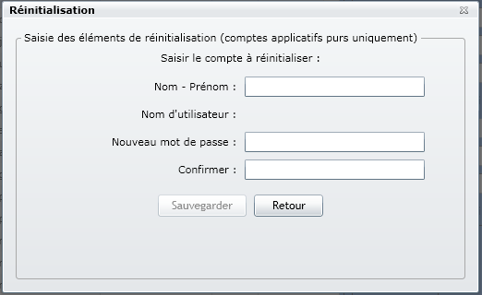

Cet écran est accessible depuis le menu de l’application.

#### Champs

|  |  |  |  |  |  |
| --- | --- | --- | --- | --- | --- |
| **#** | **Nom** | **Défaut** | **Nature** | **Source** | **Règles** |
| 1 | Nom – Prénom | n/a | Liste de choix avec recherche automatique | Auto-complétion sur Nom – Prénom des utilisateurs |  |
| 2 | Nom d’utilisateur | Rempli | Champ Texte calculé |  |  |
| 3 | Nouveau mot de passe | Vide | Champ mot de passe |  |  |
| 4 | Confirmer | Vide | Champ mot de passe |  |  |
| 5 | Retour | n/a | Bouton d’action |  | RG01 |
| 6 | Sauvegarder | n/a | Bouton d’action |  | RG02 |

#### Règles de gestion

|  |  |
| --- | --- |
| **Code** | **Règles de gestion** |
| RG01 | Retour à l’écran précédent. |
| RG02 | Ouverture de la fenêtre « Réinitialisation – confirmation mot de passe à réinitialiser ».  Note : cette opération est réservée au profil administrateur. |

### Écran : Réinitialisation (confirmation mot de passe à réinitialiser)

#### Maquette

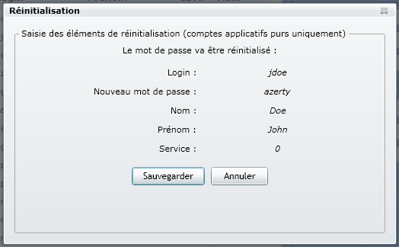

#### Champs

|  |  |  |  |  |  |
| --- | --- | --- | --- | --- | --- |
| **#** | **Nom** | **Défaut** | **Nature** | **Source** | **Règles** |
| 1 | Login | Rempli | Texte calculé | Login |  |
| 2 | Nouveau mot de passe | Rempli | Texte calculé | Mot de passe |  |
| 3 | Nom | Rempli | Texte calculé | Nom |  |
| 4 | Prénom | Rempli | Texte calculé | Prénom |  |
| 5 | Service | Rempli | Texte calculé | Service |  |
| 6 | Sauvegarder | n/a | Bouton d’action |  | RG01 |
| 7 | Annuler | n/a | Bouton d’action |  | RG02 |

#### Règles de gestion

|  |  |
| --- | --- |
| **Code** | **Règle de gestion** |
| RG01 | Réinitialisation du mot de passe lié au login saisi.  Sauvegarde des données puis ouverture de la fenêtre « Réinitialisation Mot de passe réinitialisé ». |
| RG02 | Retour à la page « Réinitialisation – Saisie des éléments». |

## Écran : Réinitialisation (mot de passe réinitialisé)

#### Maquette

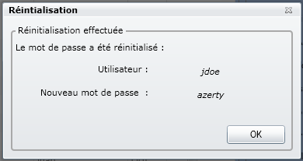

#### Champs

|  |  |  |  |  |  |
| --- | --- | --- | --- | --- | --- |
| **#** | **Nom** | **Défaut** | **Nature** | **Source** | **Règles** |
| 1 | « Login » | Rempli | Texte calculé | login |  |
| 2 | Nouveau mot de passe | Rempli | Texte calculé | mot de passe |  |
| 3 | OK | n/a | Bouton d’action | n/a | RG01 |

#### Règles de gestion

|  |  |
| --- | --- |
| **Code** | **Règle de gestion** |
| RG01 | Retour à la page précédent l’ouverture de la fenête « Réinitialisation – Saisie des éléments ». (gestion des utilisateurs ou gestion des profils). |

### Écran : modifier son mot de passe (pour compte local)

#### Maquette

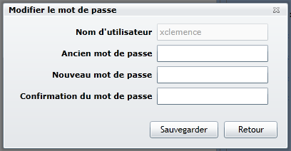

#### Champs

|  |  |  |  |  |  |
| --- | --- | --- | --- | --- | --- |
| **#** | **Nom** | **Défaut** | **Nature** | **Source** | **Règles** |
| 1 | Nom d’utilisateur | Rempli | Texte calculé |  |  |
| 2 | Ancien mot de passe | Vide | Champ mot de passe |  |  |
| 3 | Nouveau mot de passe | Vide | Champ mot de passe |  |  |
| 4 | Confirmer nouveau mot de passe | Vide | Champ mot de passe |  |  |
| 5 | Annuler | n/a | Bouton d’action | n/a | RG01 |
| 6 | OK | n/a | Bouton d’action | n/a | RG02 |
| 7 | Retourner à la connexion | n/a | Bouton d’action | n/a |  |

#### Règles de gestion

|  |  |
| --- | --- |
| **Code** | **Règle de gestion** |
| RG01 | Retour à la mire de connexion. |
| RG02 | * Vérification du mot de passe actuel * Vérification identité et nouveau mot de passe (un compte LDAP ne peut pas avoir de changement de mot de passe, et le mot de passe doit faire au minimum 5 caractères). * Enregistrement du nouveau mot de passe * Signalement erreur éventuelle |

## Candidats

### Ecrans

Un écran principal contenant la liste des candidats.

Cette liste peut être filtrée.

Deux écrans secondaires (fenêtres) :

* Un écran de création contenant des champs vides.
* Un écran de visualisation/modification contenant le détail du candidat sélectionné précédemment dans l’écran principal.

Des boutons d’actions (en bas à droite) « Créer un candidat » et « Visualiser / modifier un candidat »

### Règles de gestion (spécifiques)

|  |  |
| --- | --- |
| **Libellé** | **Règle de gestion** |
| Bouton d’action  Créer un candidat | Ouverture de la fenêtre de création d’un candidat.  Lors de la création d’un candidat un numéro de matricule (unique) est généré.  L’application incrémente le numéro incrémenté à chaque création de candidat. Ce numéro commence à 15 000.  (Note plusieurs matricules seront importés depuis l’ancienne base Access, voir depuis un fichier pivot issu d’une application externe. C’est numéro seront compris entre 00 000 et 14 900). |
| Bouton d’action  Visualiser/modifier un candidat | Ouverture de la fenêtre de visualisation ou modification d’un candidat.  Cette fenêtre est chargée en fonction de la ligne sélectionnée par l’utilisateur dans l’écran principal.  Note : un pop-up d’erreur s’affiche si aucune ligne n’est sélectionnée dans le tableau quand l’utilisateur clique sur ce bouton. |

## Contrats

### Ecrans

Un écran principal contenant la liste des contrats.

Cette liste peut être filtrée.

Deux écrans secondaires (fenêtres) :

* Un écran de création contenant des champs vides.
* Un écran de visualisation/modification contenant le détail du contrat sélectionné précédemment dans l’écran principal.

Des boutons d’actions (en bas à droite) « Créer un contrat » et « Visualiser / modifier un contrat »

### Règles de gestion

|  |  |
| --- | --- |
| **Libellé** | **Règle de gestion** |
| Bouton d’action  Créer un contrat | Ouverture de la fenêtre de création d’un contrat. |
| Bouton d’action  Visualiser/modifier un contrat | Ouverture de la fenêtre de visualisation ou modification d’un candidat.  Cette fenêtre est chargée en fonction de la ligne sélectionnée par l’utilisateur dans l’écran principal.  Note : un pop-up d’erreur s’affiche si aucune ligne n’est sélectionnée dans le tableau quand l’utilisateur clique sur ce bouton. |

## Editions / impressions

### Ecrans

* DPAE (DUE)
* Contrats saisonniers
* Modifications paie
* Liste sécurisation
* Export salariés Gestion des Temps
* Export contrats Gestion des Temps
* Contrôle des retours contrat
* Contrôle des pièces dossier
* Liste des embauches
* Export candidats
* Export contrats
* Listing des appels

### Règles de gestion

#### Maquette de l’édition à réaliser pour la DPAE.

Le principe c’est d’éditer tous les jours les DPAE qui doivent l’être. Pour cela un flag (+date) en base permet de savoir si la DPAE a déjà était éditée ou pas. (Note : il est possible de repasser la DPAE au statut « non éditée » via une check box dans l’écran du contrat, pour permettre une nouvelle édition si la première rencontrée un problème).

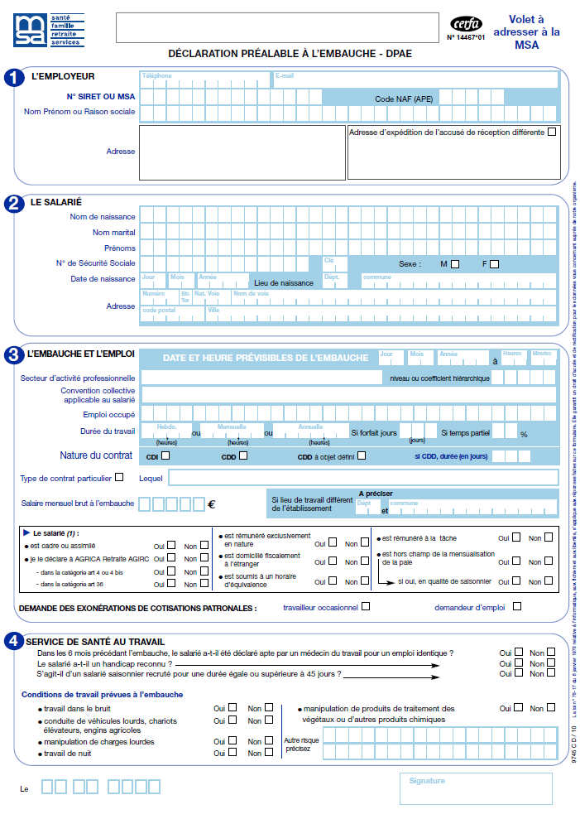 

#### Maquette d’un contrat

Faire un scan de la version papier de JPT.

#### Modification paie

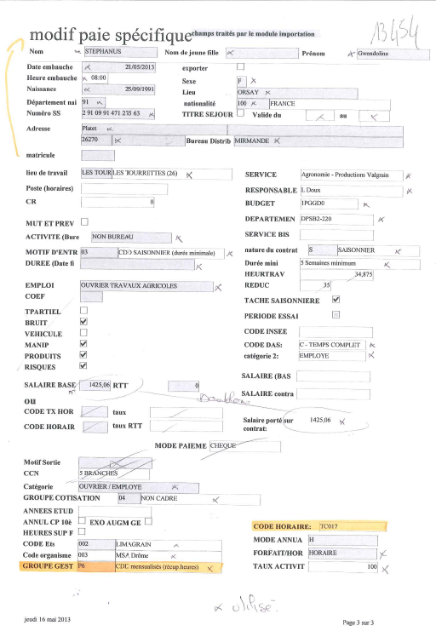

#### Export des candidats

L’export des candidats consiste à faire l’extraction de tous les candidats et de toutes leurs informations (Nom, prénom adresse, numéros…). Cet export est sous la forme d’un fichier .CSV (une ligne pour chaque candidat).

#### Export des contrats

L’export des candidats consiste à faire l’extraction de tous les contrats et de toutes leurs informations. Cet export est sous la forme d’un fichier .CSV (une ligne pour chaque contrat).

#### Liste sécurisation

Export de tous les candidats avec un contrat en cours de validité (une ligne pour chaque candidat).

#### Export des salariés pour la gestion des temps

Exports salariés - Gestion des temps, l’utilisateur clique sur un bouton qui génère un .CSV basé sur le template « fichier reprise salariés pour Timelines en csv.xls ».

Le template est chargé par les salariés qui ont le flag export=false (une ligne pour chaque candidat).

Lors du chargement les flags passent à = true.

#### Export des contrats pour la gestion des temps

Exports contrats - Gestion des temps, l’utilisateur clique sur un bouton qui génère un .CSV basé sur le template « fichier reprise contrats pour Timelines en csv.xls ».

Le template est chargé avec les contrats qui ont le flag export=false (une ligne pour chaque contrat).

Lors du chargement les flags passent à = true.

#### Contrôle des retours des contrats

Les contrats disposent d’un flag « signé ». Cet écran permet d’afficher la liste des contrats non signés, et des valider la signature (passer le flag signé à oui).

#### Contrôle des pièces dossier

Liste des personnes n’ayant pas données toutes les pièces justificatives.

Un pop-up donne la possibilité de valider la réception des justificatifs.

Toutes les pièces doivent être fournies pour chaque candidat actif (voir liste du référentiel).

Il existe une exception pour le livret de famille, ce point compte comme un élément à fournir :

* si le Candidat est une femme mariée
* ou si le pays de naissance est différent du code 100.
* ou si la nationalité est différente de « France ».

#### Liste des embauches

Impression de la liste complète des candidats ayant un contrat en cours (une ligne pour chaque candidat).

Cette impression se base sur les responsables :

* Nom du responsable
* Nom du candidat
* Date d’embauche
* Heure d’embauche

#### Listing des appels

Un écran de sélection permet de choisir des candidats (actifs) pour ensuite les exporter dans un fichier .CSV (une ligne pour chaque candidat).

Les filtres des candidats sont :

* La période de disponibilité (vois liste du référentiel) : plusieurs périodes peuvent être sélectionnées
* Le choix des horaires (voir liste du référentiel) : plusieurs éléments peuvent être sélectionnés

Un Bouton permet ensuite la génération du fichier CSV qui contient :

* Le nom du candidat
* Le prénom
* Le num de tél 1
* Le num de tél 2
* L’ancienneté
* La date de réception du dossier

## Demande ressources

### Ecrans

Un écran principal contenant la liste des demandes de ressources. Attention cette liste est filtrée en fonction du login de l’utilisateur connecté. Chaque utilisateur (avec un droit « lecture » ou « lecture + écriture ») ne peut voir que les demandes qu’il a créé. Cependant il existe un droit « Tout voir », l’utilisateur ayant ce droit peut visualiser l’ensemble des demandes.

Cette liste peut être filtrée.

Deux écrans secondaires (fenêtres) : (voir les points a, b, c, d et e ci-dessous)

* Un écran de création contenant des champs vides.
* Un écran de visualisation/modification contenant le détail de la demande sélectionnée précédemment dans l’écran principal.

Des boutons d’actions (en bas à droite) « Créer une demande » et « Visualiser / modifier une demande ».

#### Entête des demandes

+ champs calculé : login de l’utilisateur connecté.

#### Candidats

#### Motif du recrutement

#### Fonction / poste

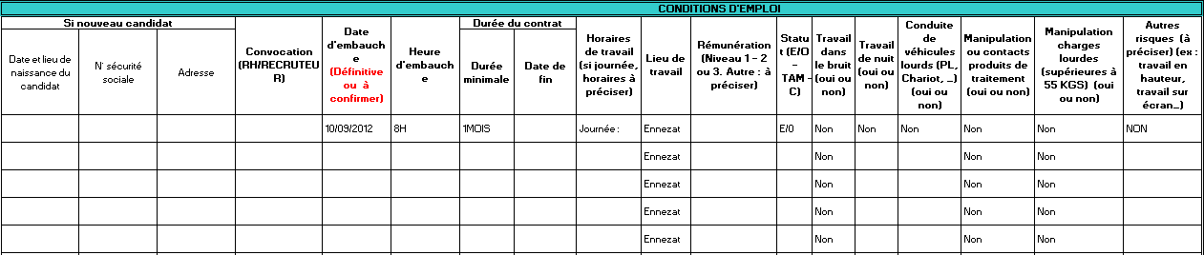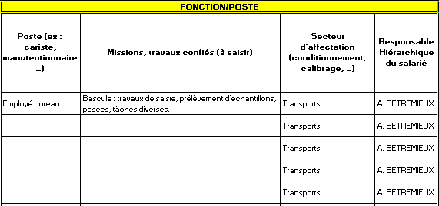

#### Conditions d’emploi

### Règles de gestion

|  |  |
| --- | --- |
| **Libellé** | **Règle de gestion** |
| Impression | Un bouton d’action permet d’éditer/imprimer la liste de demande visible par le profil connecté.  Cette liste contient les champs liés aux parties :   * Candidats * Motif du recrutement * Fonction/poste |
|  |  |

## Paramétrage

### Ecrans

Des écrans principaux pour le paramétrage fonctionnel, ils permettent la gestion des listes déroulantes du module Candidats et du module Contrats.

Candidats :

* Convocation
* Horaire de disponibilité
* Pays
* Période de disponibilité
* Pièce justificatives

Contrats :

* Budget
* Catégorie
* Code horaire
* Établissement
* Grille de salaire
* Lieu de travail
* Missions
* Mode d’annualisation
* Motifs de contrat
* Nature des contrats
* Postes
* Responsables
* Saisons
* Secteurs
* Sections horaires
* Service
* Sociétés
* Types d’annualisation
* Types de contrat

Un écran principal pour le paramétrage technique, il permet la gestion des paramètres suivants :

Ex : répertoire de sauvegarde des éditions sur le serveur…

### Règles de gestion

|  |  |
| --- | --- |
| **Libellé** | **Règle de gestion** |
|  | En cours… réalisation prévue durant le lot 2. |
|  |  |

## Volumétrie

L’ancien système compte 9000 fiches, sur ces fiches la nouvelle application contiendra 3000 fiches.

Environ 1000 à 1200 fiches sont créées tous les ans.

# Tables applicatives









# Modèle de données

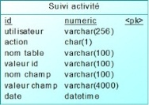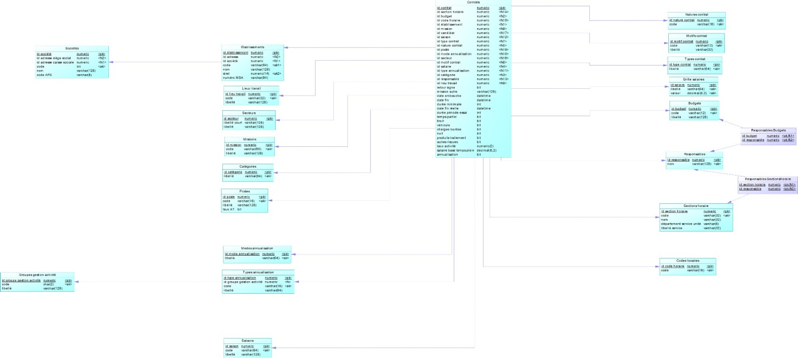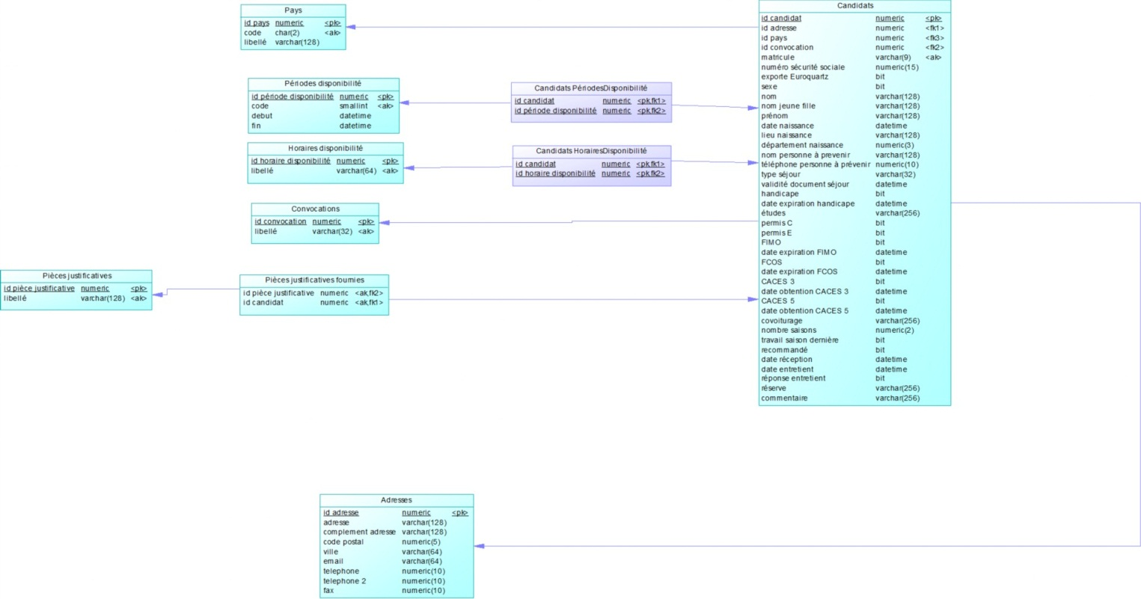

# Traçabilité

Tous les écrans de l’application **Base recrutement** sont pourvus d’une fonction de traçabilité. La consultation de cette traçabilité ce fait directement dans la base applicative. **Toutes les actions (des utilisateurs) qui interagissent avec la base de données sont tracées.**

Règles de gestion

|  |  |
| --- | --- |
| **Code** | **Règle de gestion** |
| RG01 | La traçabilité concerne toutes les tables du métier (pas de traçabilité sur les utilisateurs et sur les profils).  Les évènements suivis sont :   * Les créations * Les modifications * Les suppressions (=désactivation) qui sont des modifications |
| RG02 | Les évènements sont enregistrés dans une table de suivi de la manière suivante :  Exemple de contenu de la table T_Suivi_Activite    Pas de suivi du système dans cette table. |